Министерство образования и науки РФ
Федеральное автономное бюджетное образовательное учреждение высшего образования
«Омский государственный технический университет»

Факультет (институт) | Информационных технологий и компьютерных систем
Кафедра | Математическое обеспечение и администрирование информационных систем

Лабораторная работа 2

по дисциплине | Алгоритмизация и программирование
на тему | Разработка программы «Расчет и построение графиков функций, решение нелинейного уравнения и вычисление интеграла»

Пояснительная записка

 |  |  | Студента |  | Кузина Варвара Михайловна
 |  |  |  |  | фамилия, имя, отчество полностью
 |  |  | Курс | 1 |  | Группа |  | МО-231
 |  |  | Направление (специальность) |  |  |  |  | 02.03.03
 |  |  | Математическое обеспечение и администрирование информационных систем
 |  |  | код, наименование
 |  |  | Руководитель |  | ст. преподаватель
 |  |  |  |  | ученая степень, звание
 |  |  | Федотова И.В.
 |  |  | фамилия, инициалы
 |  |  | Выполнил |  | 22.10.2023
 |  |  |  |  | дата, подпись студента

Омск 2023
Содержание

1. ЗАДАНИЕ 3
2. ОБЩАЯ СХЕМА АЛГОРИТМА 4
3. ТЕКСТ ПРОГРАММЫ НА C# 5
4. ПРИМЕР РАБОТЫ 6
5. СПИСОК ИСПОЛЬЗОВАННОЙ ЛИТЕРАТУРЫ 7

1. ЗАДАНИЕ
Разработать схему алгоритма, написать и отладить программу для расчёта функции:
w=2^{-x} arctg(x+a)-3^{-bx}cos bx
сначала для переменной x1, потом для x2 и вывести результаты вычислений на экран

2. ОБЩАЯ СХЕМА АЛГОРИТМА

Лабораторная работа объединяет следующие задачи:
- Вычисление двух функций с выводом результатов на экран
Общая схема алгоритма:
Начало
Вывод w
w=2^{-x2} arctg(x2+a)-3^{-bx2}cos bx2
Вывод w
Ввод x1,x2,a,b
Конец
w=2^{-x1} arctg(x1+a)-3^{-bx1}cos bx1

3. ТЕКСТ ПРОГРАММЫ НА C#
double x1 = Convert.ToDouble(Console.ReadLine());
double x2 = Convert.ToDouble(Console.ReadLine());
double a= Convert.ToDouble(Console.ReadLine());
double b= Convert.ToDouble(Console.ReadLine());
double w = Math.Pow(2, -x1) * Math.Atan(x1 + a) - Math.Pow(3, -b * x1) * Math.Cos(b * x1);
Console.WriteLine(w);
w = Math.Pow(2, -x2) * Math.Atan(x2 + a) - Math.Pow(3, -b * x2) * Math.Cos(b * x2);
Console.WriteLine(w);

4. ПРИМЕР РАБОТЫ
На рисунке представлен пример работы программы:
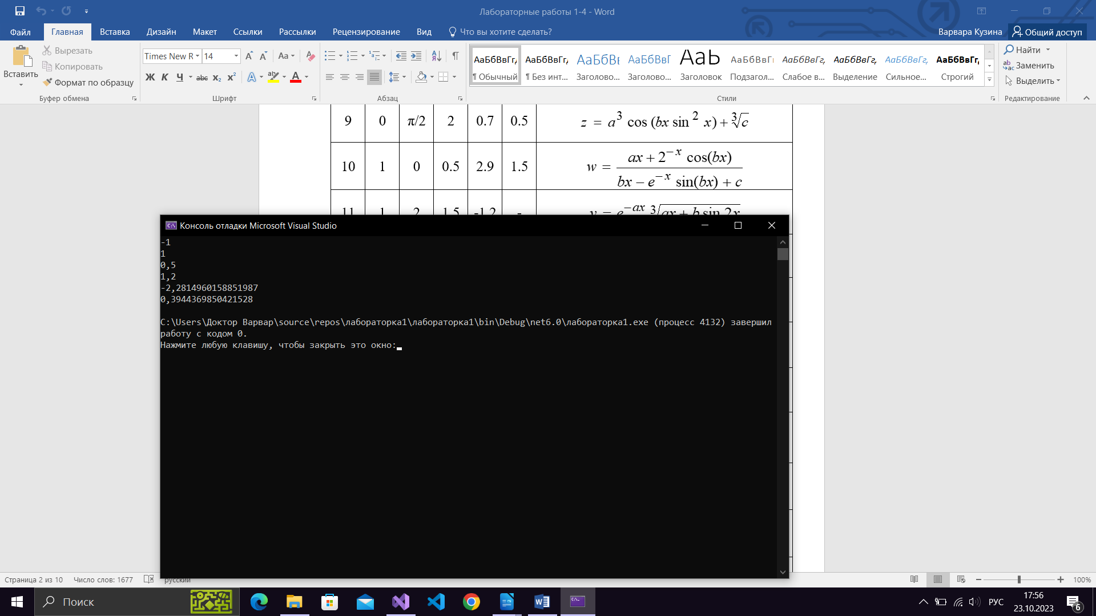Рисунок 1– Пример работы
5. СПИСОК ИСПОЛЬЗОВАННОЙ ЛИТЕРАТУРЫ
- Лекции по алгоритмизации и программированию

